Документация

# Описание программы - ГОСТ 19.402-79

1) Общие сведения:

Именование программы: Очередь пациентов

программное обеспечение, необходимое для функционирования программы:

* Клиентская часть ПС: Любая операционная система
* Серверная часть ПС: Операционная система поддерживающая СУБД postresql 8.3 и выше.

Языки программирования на которых написана программа: с++ 20 standart

2) Функциональное назначение:

классы решаемых задач:

1. задача хранения пациентов в базе
2. задача передачи их пользователю
3. задача предоставления пользователю интерфейса работы с пациентом
4. задача записи обработанных пациентов в базу

Функциональное назначение:

1. Составление очереди из пациентов на сервере
2. Передача пациента пользователю
3. Обработка этого пациента пользователем
4. Запись обработанного пациента обратно в базу

функциональные ограничения отсутствуют

3) Логическая структура:

алгоритм программы:

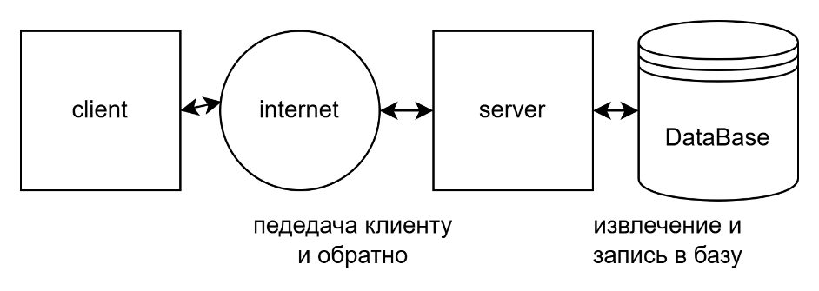

структура программы с описанием функций составных частей и связи между ними:

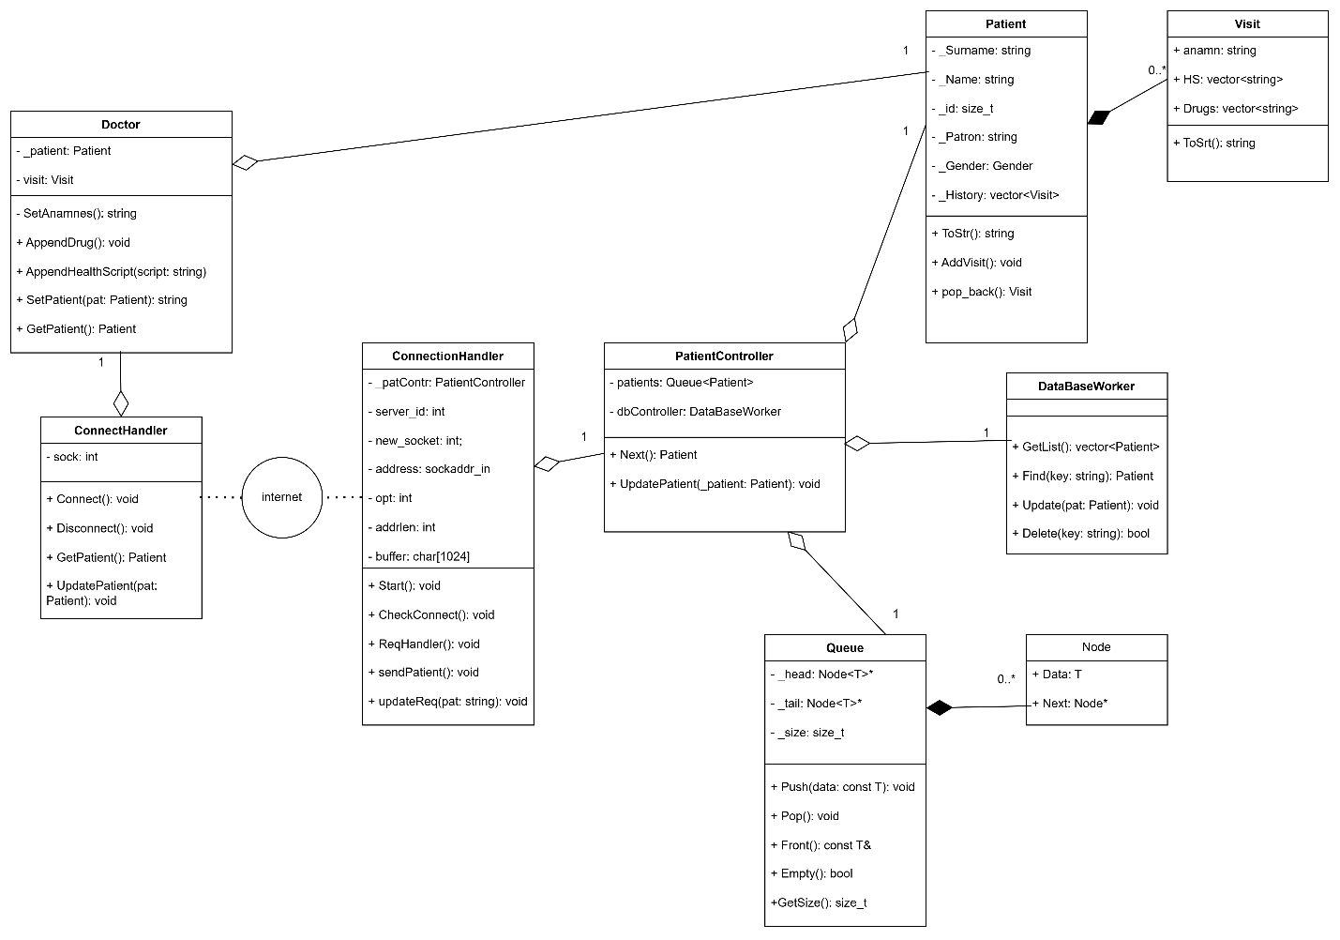

4) используемые технические средства:

Клиентская часть ТС:

1. Любой персональный компьютер, ноутбук, и другие эвм.
2. мышь и клавиатура.

Серверная часть ТС: Любой сервер

5) вызов и загрузка:

способ вызова программы с соответствующего носителя данных:

После скачивания программы, открыть файл Client.exe.

6) входные данные:

При запуске программы не требуется никаких входных данных.

При обработке каждого из пациентов требуются входные в виде:

Списка лекарств. Требуется(необязательно) выбрать из предоставленного списка лекарств.

Лечение: Требуется(необязательно) ввести рецепт лечение в специально поле ввода

7) выходные данные:

Выходными данными для пользователя являются данные о пациентах: их имя, фамилия, отчество, их история болезни включающая в себя их прошлые визиты в врачу. Пользователю они предоставляются в виде графического интерфейса.

Руководство оператора - ГОСТ 19.505-79

1) Назначение программы:

Программа предназначена для хранения, изменения и отображению пользователю пациентов.

2) Условия Выполнения программы:

Наличие на PC 30мб свободно места.

3) Выполнение программы:

Запуск программы: Для начала работы скачайте программу в удобное для вас место на PC и откройте файл Client.exe. Откроется окно программы. Содержание кнопку Next и Update, прямоугольное поле для ввода лечение в левом нижнем углу и список лекарств в правой части экрана.

Выполнение программы: Для начала работы нажмите “Next”, чтобы получить данные о пациенте. В верхней части экрана появится личная информация о пациенте, а справа его история болезни. Нажав на любою из записей истории болезни вместо историй появится информация об этом визите пациента, а также внизу появится кнопка “Back”, для закрытия подробной информации о визите и возврате к историям болезни. Введите в окно для ввода (поле можно оставить пустым) лечения пациенту, а в правой части экрана выберите список лекарств (можно не выбирать), которые необходимо назначить пациенту. Выбрать можно нажав правой кнопкой мыши по соответсвующему лекарству. После всех этих операций нажмите кнопку “Update” для того чтобы сохранить введённые данные в базу. При нажатии на кнопку вся информация о пациенту пропадёт и экран вернётся в начальное состояние. Данные о пациенте отправятся на сервер, а в его истории болезни появится новый висит, с введёнными вами данными. После этого можете снова нажать кнопку “Next” для вывода на экран следующего пациента.

Завершение программы: Перед закрытием программы нажмите кнопку “Update” для сохранения введённых вами данных, если вы ещё этого не сделали. Перед закрытием экран должен находиться в начальном состоянии, чтобы никакие данные введённые вами не были утрачены. После этого нажмите на крестик в правом верхнем углу экрана для закрытия программы.

4) Сообщения оператору:

При нажатии кнопки “Next” может появится маленькое диалоговое окно с надписью “Queue is empty”. Это означает, что очередь пациентов пуста и можно завершать программу. Нажмите на крестик у диалогового окна, а следом на крестик закрытия основной программы. Кнопку “Update” в этом случае перед закрытием нажимать необязательно. Все данные на момент истощения очереди уже сохранены.